Träningstävlingarna avgörs i Jukkasjärvi lördag 12/6 med tempo och linje som körs på söndagen 13/6. På söndagen finns en möjlighet att köra en kortare slinga på 31 km, den längre sträckan är 72 km. Den kortare sträckan körs helt utan tidtagning.
Observera att detta är träningstävlingar och att allt deltagande sker på egen risk.
Anmälan
Ingen föranmälning krävs, men ni får gärna meddela via e-mail om ni tänker komma.
E-mail: oban@telia.com
OBS: Anmälning och utdelning av nummerlappar görs på folkets hus i Jukkasjärvi.
Anmälningsavgift per start
Samtliga klasser 50:-
Klasser
Tempo: Herr, Dam, och Junior. Första start 15:00 12/6.
Linje: Herr, Dam, Junior samt Motion alla startar samtidigt kl 10:00 13/6.
Upplysning
Jan Eriksson 073-0472927 oban@telia.com
Omklädning, sekretariat och kost Folkets Hus i Jukkasjärvi
Gps adresser Marknadsvägen 10 , Jukkasjärvi för omklädning och sekretariat.
Karta
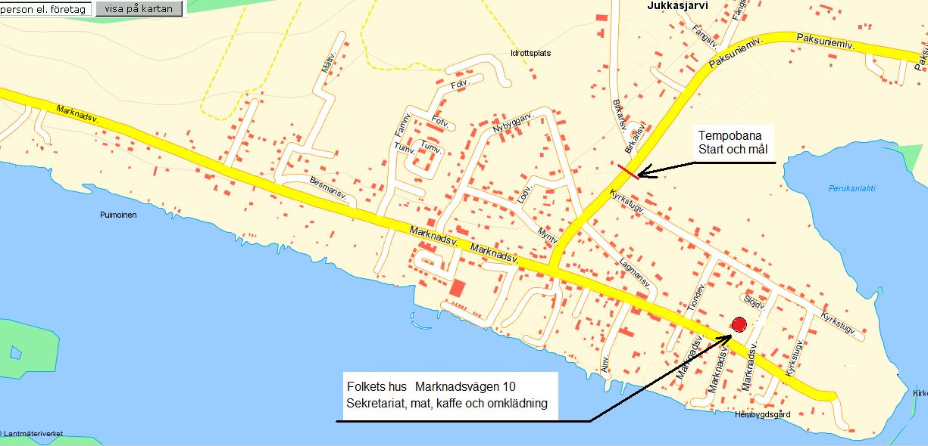
Banbeskrivning tempo lvg
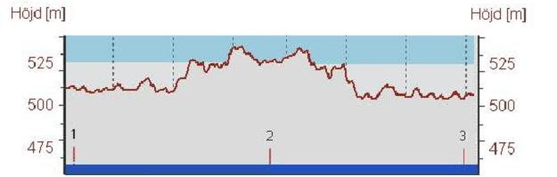1= Start
2 = Vändning 15km
3 = Mål
GPS adress start och mål tempo Paksuniemiv 11, Jukkasjärvi
Bankarta
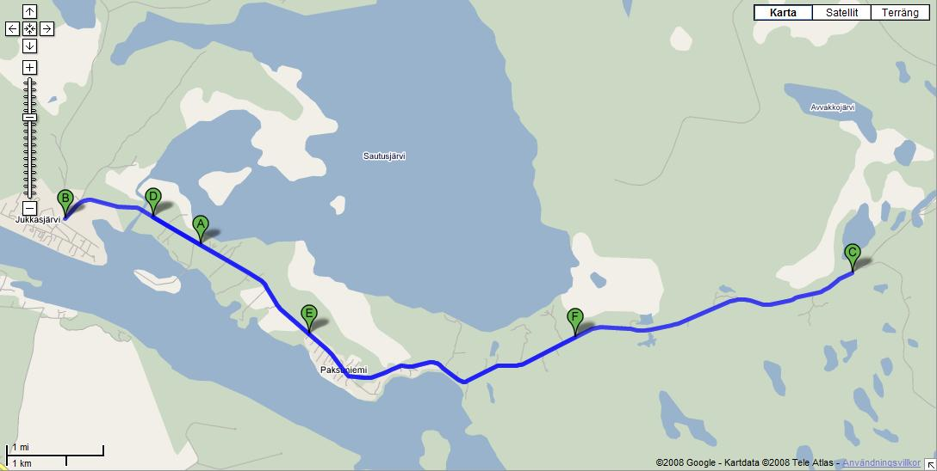
B = Start och mål
D = 1,5km vändning 3km
A = 2,5km vändning 5km
E = 5km vändning 10km
F = 10km vändning 20km
C = 15km vändning 30km
Träning på banan
Banan kommer att vara uppmärkt från dagen innan, träning får ske fram till första start 15:00 12/6
Kiruna Linje lvg banbeskrivning.
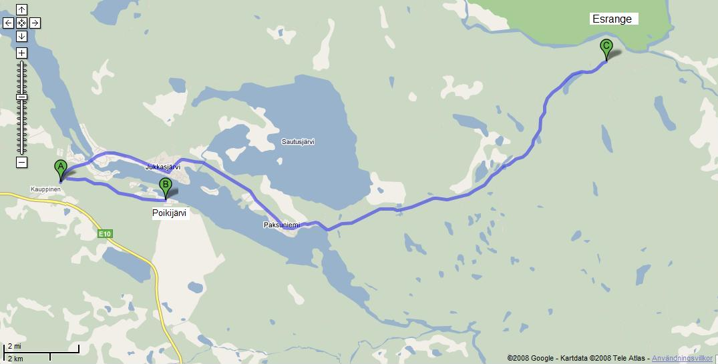
A = Start och mål i Kauppinen
B = Första vändningen Poikijärvi lite trångt iakttag försiktighet
C = Andra vändningen Esrange (72 km)
M = Vändplats Motion (31 km)
M
Banprofil
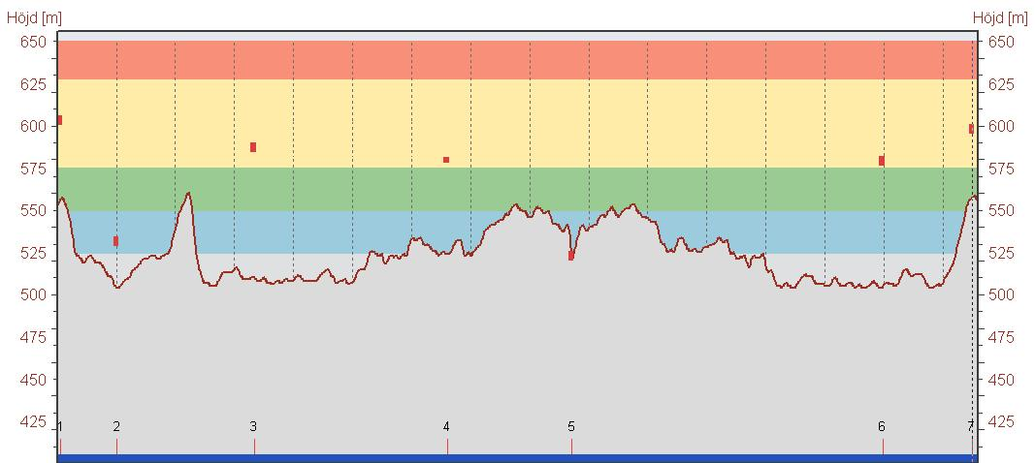
1 = Start kl 10:00
2 = Första vändningen Poikijärvi.
3 = Jukkasjärvi vid starten tempobanan.
4 = Vid vändningen tempobanan.
5 = Vändningen vid Esrange just nedanför brant backe vid industrivakten.
6 = Vid målet på tempobanan
7 = Mål för linjebana cirka 72Km
Start och Mål linjebana lvg
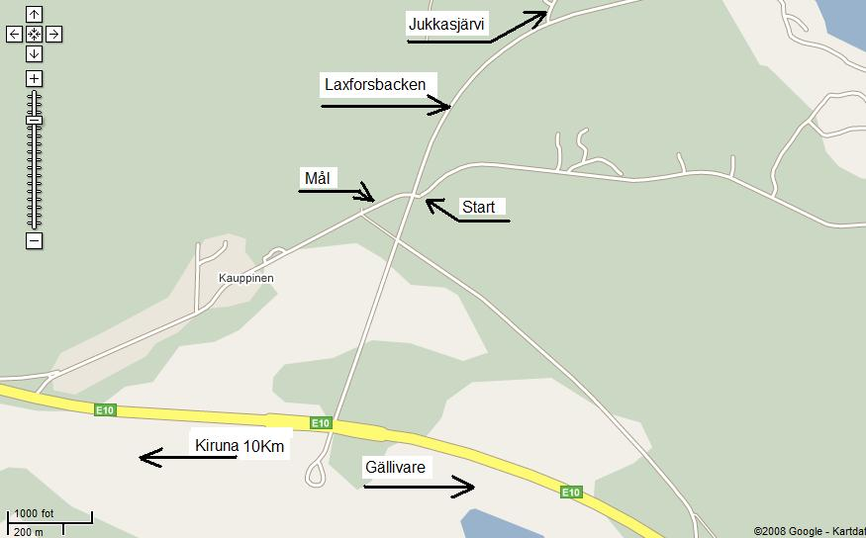
Starten sker i korsningen en bit in på vägen mot Poikijärvi cirka 5km till första vändningen, som är en tidigare smal äldre vändplats. Tillbaka till Kauppinen och svänger till höger mot Jukkasjärvi cirka 6km. I Jukkasjärvi vänstersväng efter vägen mot Paksuniemi och Esrange cirka 25Km. Vändningen i Esrange är vid industrivakten på en plan nedanför brant backe. Tillbaka till Paksuniemi, Jukkasjärvi och Laxforsbacken svänger höger och cirka 100 meter kvar till mål
Hålltider
Sekretariat
Lördag 12/6 i folkets hus öppnar 13:00.
Söndag 13/6 vid målplats i Kauppinen 9:00
Folketshus
Lördag 12/6 från kl 13:00
Söndag 13/6 från kl 9:00
Servering i folkets hus båda dagarna under öppettiderna.
Kaffe Te, Fikabröd, varmkorv.

